ПРАВИЛА ОФОРМЛЕНИЯ СТАТЕЙ ПРИ ПОДАЧЕ ЧЕРЕЗ САЙТ
Уважаемые участники конференции!
В данном документе находится пошаговая инструкция при подачи статьи через сайт вестника.
https://new.vestnik-surgery.com/index.php/2415-7805/author/submit/1
ШАГ 1 НАЧАЛО ОТПРАВКИ РУКОПИСИ.
Вы выбираете раздел журнала, куда подходит ваша публикация, язык описания рукописи.
ШАГ 2 Вы прикрепляете тот файл (документ Word), который попадает к редактору, на рецензию. Внимательно проверьте оформление вашей статьи, чтобы оно соответствовало заявленным требованиям конференций, проводимых нашим вузом. Еще раз перепроверьте статью на Антиплагиат в доступных вам источниках.
ШАГ 3 ДОПОЛНИТЕЛЬНЫЕ ФАЙЛЫ
В данном разделе вы можете прикрепить
- сопроводительное письмо;
- использованные оригинальные программы;
- таблицы с данными (в соответствии с принятыми правилам этики);
- источники, которые иначе не были бы доступны читателям (презентация, видеозапись, аудиозапись и др.);
- картинки и таблицы, которые нельзя вставить в текст;
- материалы, которые способны повлиять на оценку рукописи рецензентами;
- другие материалы, которые добавляют ценности работе.

Если у вас нет дополнительных файлов, нажимаете Сохранить и продолжить.

ШАГ 4 ИНФОРМАЦИЯ ОБ АВТОРАХ
Пожалуйста, обратите ваше внимание на ФИО. Вы должны обязательно указать Имя, Отчество и Фамилию на двух языках. Все примеры представлены!
Имя вы вводите на двух язык (русский и английский), регистр используете, как в предложениях (первая буква Большая, остальные маленькие) Например.
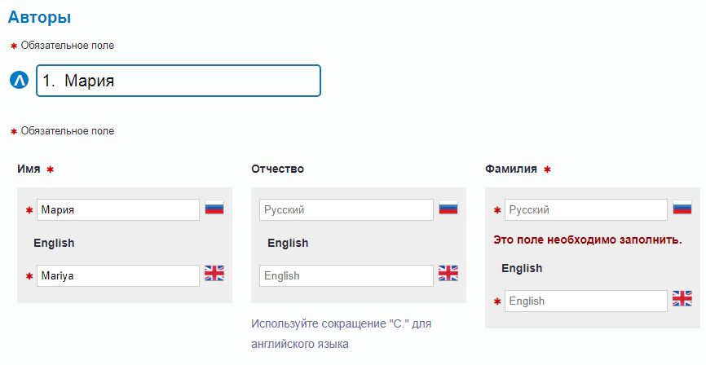
НЕВЕРНО!!!!!!!!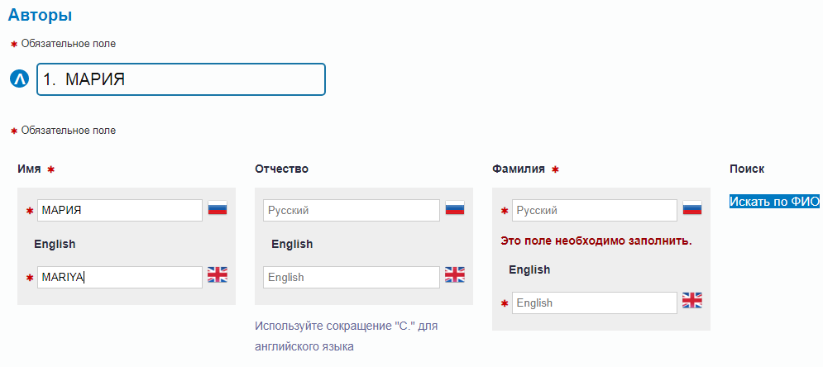

Отчество и Фамилию вы вводите точно также!
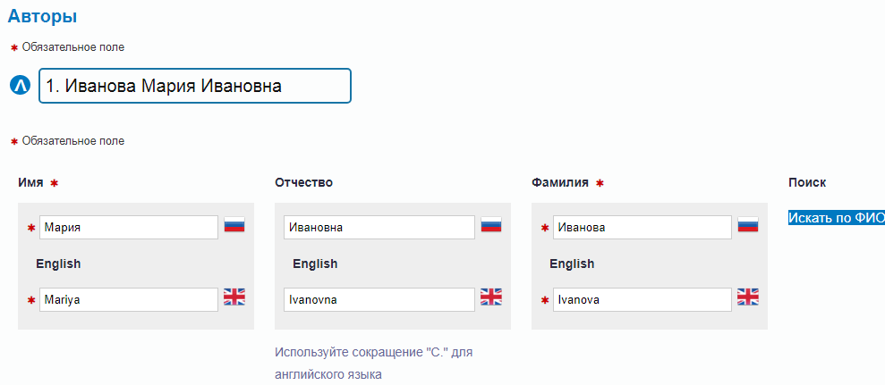
Далее вам необходимо указать ОБЯЗАТЕЛЬНО! свою электронную почту, номер сотового телефона.
Автор должен ввести личный ORCID iD, при его отсутствии зарегистрироваться, зарегистрировавшись в ORCID Registry. Вам необходимо указать полный личный ORCID iD (например: 0000-0002-1825-0097).
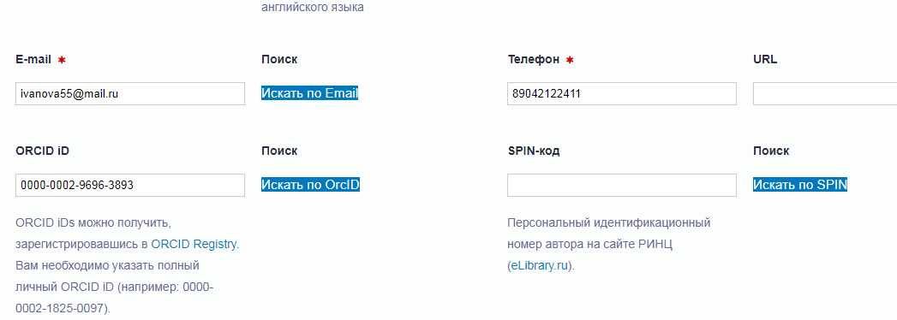
Далее вам необходимо указать страну, выбрать из перечня стран, например Россия.
Следующий шаг правильно ввести название вашего учреждения, где вы обучаетесь, работаете, проводите эксперимент или опыт.
Если учреждений несколько, то необходимо через точку с запятой в строчку написать названия Казанская государственная медицинская академия; Казанский государственный медицинский университет. Регистр используете, как в предложениях
Информацию нужно указывать также на двух языках: русском и английском.
Сокращенно название ВУЗА указывать нельзя!!!
ПРАВИЛЬНО!
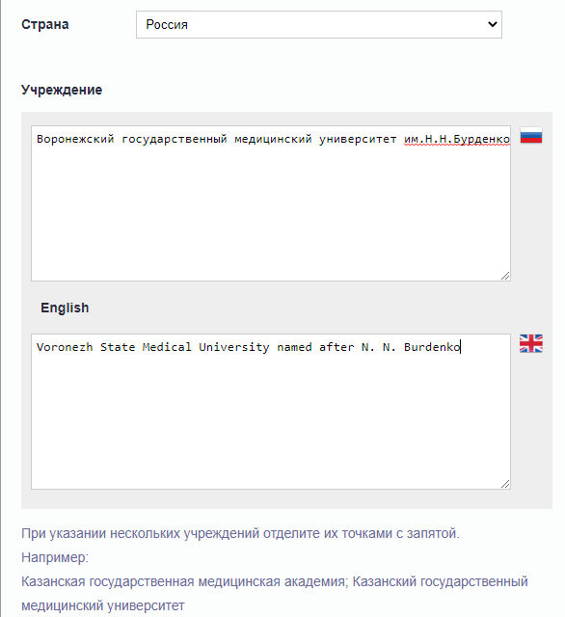

НЕПРАВИЛЬНО!!!

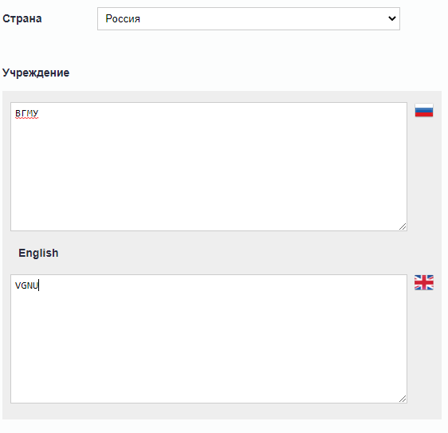
Адрес учреждения необходимо начать писать с индекса (индекс указываете непосредственно учреждения, которое вы указали, а не вашего дома, квартиры).
После индекса указывается страна, город, улица, номер. Например!
364021, Россия, Чеченская Республика, Грозный, ул. Висаитова, 23.
При указании нескольких учреждений отделите адреса точками с запятой.
Адрес вы также указываете на двух языках: русском и английском! Прочтите правило оформления адреса учреждения на английском языке (оно отличается от российского)

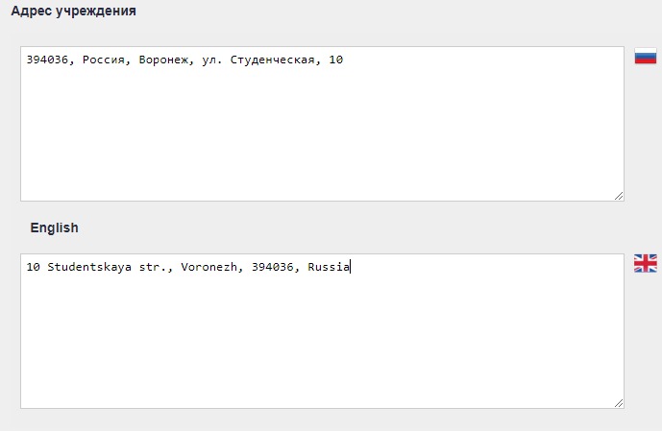
Если вы не один автор, то нажимаете на Добавить автора и заполняете те же поля.
ОБРАТИТЕ ВНИМАНИЕ!!! У КАЖДОГО АВТОРА СВОИ ДАННЫЕ; ИМЯ, ФАМИЛИЯ, ОТЧЕСТВО, ЭЛЕКТРОННАЯ ПОЧТА, НОМЕР СОТОВОГО ТЕЛЕФОНА, ORCID, УЧРЕЖДЕНИЕ МОЖЕТ БЫТЬ ДРУГИМ ИЛИ ТОЧНО ТАКИМ ЖЕ.
- 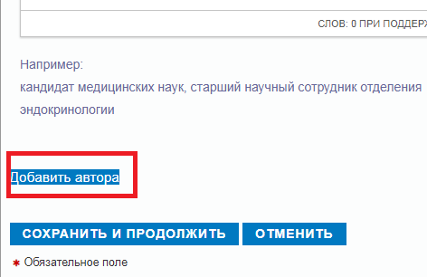

Далее нажимаете сохранить и продолжить, перед вами ШАГ 5 ОПИСАНИЕ РУКОПИСИ.
- Название вашей статьи вы пишите строго ПРОПИСНЫМИ БУКВАМИ, В КОНЦЕ НЕ ДОЛЖНО БЫТЬ ЗНАКОВ ПРЕПИНАНИЯ (ВЫ ТАКЖЕ НАЗВАНИЕ СТАТЬИ ПЕРЕВОДИТЕ НА АНГЛИЙСКИЙ ЯЗЫК).
- Аннотация вашей статьи, то о чем говорится в вашей статье, должна быть представлена на двух языках: русском и английском
- Ключевые слова вы начинаете писать с маленькой буквы, за исключением инициалов, сокращенных общепринятых терминов, каждое слово друг от друга необходимо отделить точкой с запятой; в конце всех представленных слов точка не ставится!
Ключевые слова необходимы и на русском, и на английском
языках
- Список литературы. В ячейке словосочетание Список литературы не пишется! Нумеровать список не нужно!

ШАГ 6 ТЕКСТ РУКОПИСИ
В данное поле вы вставляете непосредственно сам текст. Не нужно указывать Название статьи, ФИО авторов, Учреждение, Аннотацию, Ключевые слова, Список литературы, вы на предыдущем шаге уже это сделали.
ШАГ 7 ПОДТВЕРЖДЕНИЕ ОТПРАВКИ РУКОПИСИ

В случае неправильного оформления, статья будет возвращена авторам на доработку.

С уважением, заместитель председателя Совета молодых ученых по взаимодействию с РИНЦ Лещева Мария Юрьевна

